ТАМБОВСКАЯ ОБЛАСТЬ
СТАРОЮРЬЕВСКИЙ РАЙОННЫЙ СОВЕТ НАРОДНЫХ ДЕПУТАТОВ
Р Е Ш Е Н И Е
26 августа 2011 года № 45
с. Староюрьево
«О внесении изменений в отдельные решения
Староюрьевского районного Совета народных депутатов»

Рассмотрев проект решения «О внесении изменений в отдельные решения Староюрьевского районного Совета народных депутатов», внесенный главой района и заключение постоянной комиссии по вопросам депутатской этики, связям с органами местного самоуправления и общественными организациями,

Староюрьевский районный Совет народных депутатов р е ш и л :
1. Внести в решение районного Совета народных депутатов от 27 мая 2011 года № 38 «Об утверждении Положения «О гербе Староюрьевского района Тамбовской области » (Староюрьевская звезда от 01 июня 2011 года) следующие изменения:
1.1. В части 2 Положения:
- в абзаце 2 пункта 2.1 слова «восьмилучевой звездой» заменить словами «пятилучевой звездой»;
- в абзаце 8 пункта 2.6 слова «восьмиконечная звезда» заменить словами «пятиконечная звезда».
1.2. В приложении к Положению многоцветный рисунок герба изобразить в редакции согласно приложению 1 к настоящему решению.
2. Внести в решение районного Совета народных депутатов от 27 мая 2011 года № 39 «Об утверждении Положения «О флаге Староюрьевского района Тамбовской области » ( Староюрьевская звезда от 01 июня 2011 года) следующие изменения:
2.1. В части 2 Положения:
- в абзаце 2 пункта 2.1 слова «восьмиконечной звездой» заменить словами «пятиконечной звездой»;
- в абзаце 8 пункта 2.3 слова «восьмиконечная звезда» заменить словами «пятиконечная звезда».
2.2. В приложении к Положению многоцветный рисунок флага изобразить в редакции согласно приложению 2 к настоящему решению.
3. Опубликовать решение в газете « Староюрьевская звезда».
4. Решение вступает в силу со дня его опубликования.

Глава Староюрьевского района С.А. Чиркин

ПРИЛОЖЕНИЕ 1
решению районного Совета
народных депутатов
от 26 августа 2011 года № 45
«ПРИЛОЖЕНИЕ
к Положению «О флаге
Староюрьевского района
Тамбовской области »

MHOГОЦВЕТНЫЙ РИСУНОК ГЕРБА
МУНИЦИПАЛЬНОГО ОБРАЗОВАНИЯ
CTAPOЮPЬEBCKИЙ РАЙОН ТАМБОВСКОЙ ОБЛАСТИ
(гербовый щит)
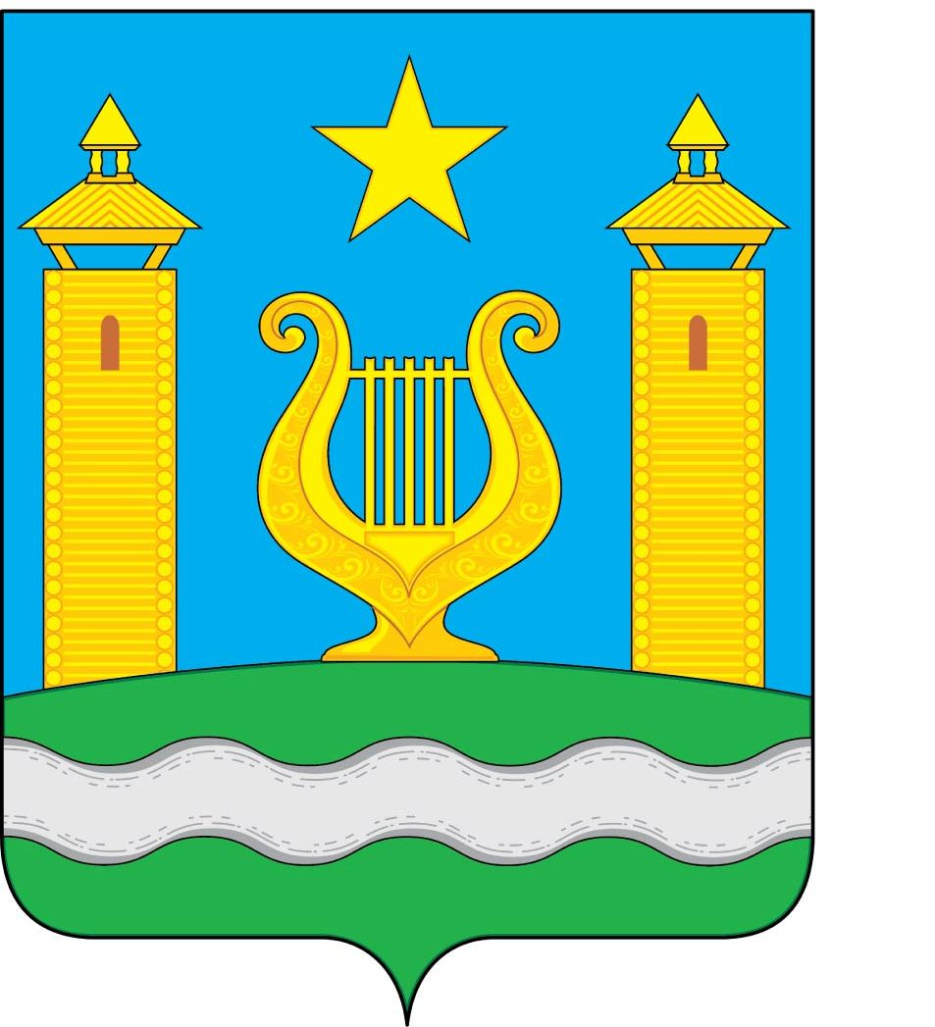

ПРИЛОЖЕНИЕ 2
решению районного Совета
народных депутатов
от 26 августа 2011 года № 45
«ПРИЛОЖЕНИЕ
к Положению «О флаге
Староюрьевского района
Тамбовской области »

MHOГОЦВЕТНЫЙ РИСУНОК ФЛАГА
МУНИЦИПАЛЬНОГО ОБРАЗОВАНИЯ
CTAPOЮPЬEBCKИЙ РАЙОН ТАМБОВСКОЙ ОБЛАСТИ
